[](http://voportal.ru/)

* [Главная](http://voportal.ru/index.php)
* [Новости](http://voportal.ru/index.php/novosti)
* [Родителям](http://voportal.ru/index.php/parents)
* [Учреждения](https://drive.google.com/open?id=1-SOjGdrLBDOcvhp2AIBu_XgnYj7Wo-WD)
* [Почта](https://mail.yandex.ru/?pdd_domain=voportal.ru)
* [Отдел образования](http://voportal.ru/index.php/dlya-roditelej-4)
* [ИМЦ](http://www.schoolinfo.spb.ru/)
* [Версия для слабовидящих](http://voportal.ru/index.php/versiya-dlya-slabovidyashchikh)

**Победа в чемпионате мира по снукеру**

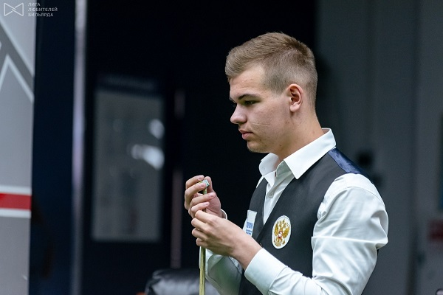

Учащийся **гимназии №642 "Земля и Вселенная"**

Михаил Терехов завоевал бронзовую медаль командного чемпионата мира по снукеру в составе сборной команды России.

Чемпионат проходил в Египте, и сборная нашей страны впервые вышла в финал соревнований по снукеру такого уровня. А вот для Михаила эта победа – далеко не первая! Мастер спорта России, финалист чемпионата мира до 16 лет, двукратный чемпион России до 21 года, обладатель кубка России и победитель кубка Балтийских стран среди мужчин, финалист кубка мэра Москвы, семикратный чемпион Санкт-Петербурга, лучший спортсмен Санкт-Петербурга 2017, - для него победа в Египте – это начало следующего этапа на пути профессионального спорта.

Поздравляем Михаила с этим достижением, желаем дальнейших интересных соревнований, достойных соперников и удачи!

**© Voportal 2019**